二、教學與活動
2-1：依交通安全核心能力(五守則)研訂教學課程及教案
2.學生參加交通安全課程或研習
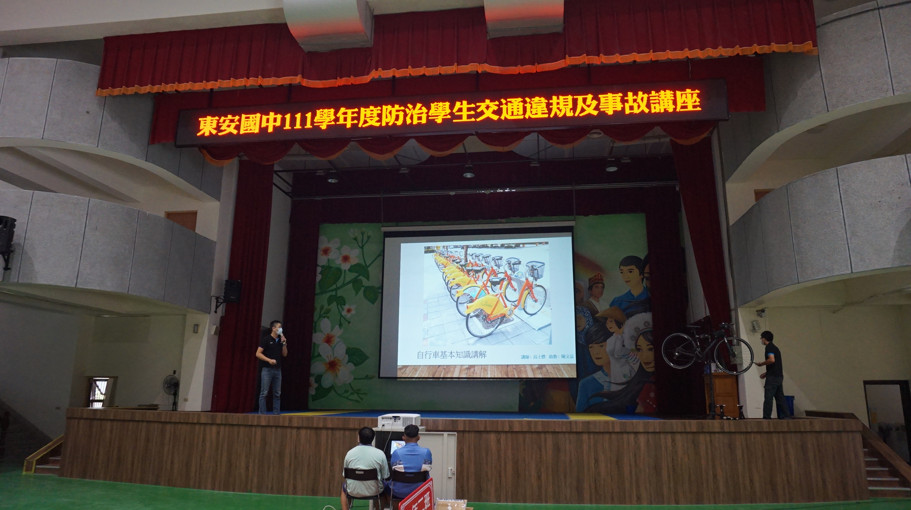
說明：防制學生交通違規及事故講座
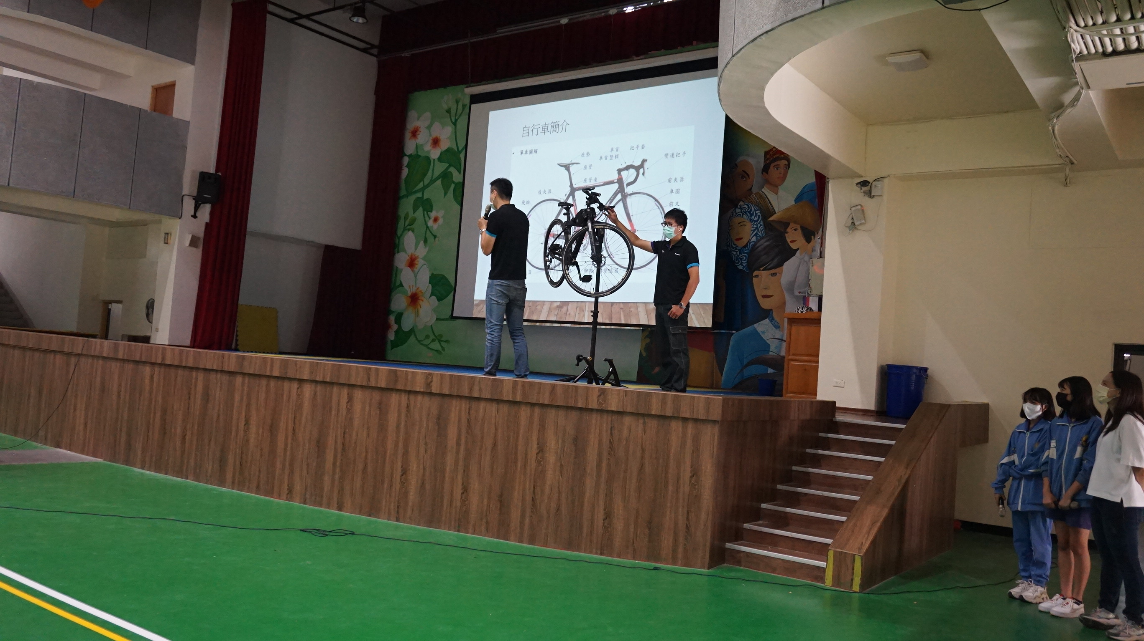
說明：自行車構造講解

